Приложение № 2 към чл. 6

Наредбата за условията и реда за извършване на оценка на въздействието върху околната среда

(*Изм. - ДВ, бр. 3 от 2006 г., изм. и доп. - ДВ, бр. 3 от 2011 г., изм. и доп. - ДВ, бр. 12 от 2016 г., в сила от 12.02.2016 г., изм. - ДВ, бр. 3 от 2018 г., изм. - ДВ, бр. 31 от 2019 г., в сила от* ***12.04.2019 г*.)**

**Информация за преценяване на необходимостта от ОВОС**

Настоящата информация, относно преценяване на необходимостта от ОВОС е изготвена въз основана писмо на РИОСВ-Пловдив с изх. № ОВОС-12-(1)/23.01.2025г.

**I. Информация за контакт с възложителя:**

**"МИГ СТИИЛ" ЕООД,** **ЕИК: 204936582**

**II. Резюме на инвестиционното предложение:**

**1. Характеристики на инвестиционното предложение:**

Инвестиционното предложение /ИП/ е за нов обект: „Изграждане на площадка за рециклиране на отпадъци от пластмаса в **УПИ II - 3353** – производствени, складови и обслужващи дейности от кв. 62а по регулационен план на гр. Стамболийски, обл. Пловдив, одобрен със Заповед № 413/18.07.1996 г., Заповед № 398/10.06.1997г. и Заповед № 202/17.08.1999г., с административен адрес гр. Стамболийски, цялото застроено с площ по графични данни от **1360 кв.м**., а по акт за собственост 1275 кв.м. и съответства на част от дворното място описано в нотариален акт № 109 / 07, ведно с изградените в поземления имот административна сграда на два етажа с РЗП 218 кв.м. и производствено помещение на два етажа с РЗП 210 кв.м., и две халета, всяко от които по 200 кв.м., дворно място, цялото с площ от 1390 кв.м., обособено като самостоятелен дял III, съгласно протокол за делба по гр. дело № 2916 / 1980г. по описа на Районен съд Пловдив, който дял е разположен откъм средата на имот с планоснимачен № 3317 и представляваща част от същия имот пл. № 3317 с обща площ 5750 кв.м., за който имот е отреден парцел I – първи – производствени, складови и обслужващи дейности от кв. 62а по плана на гр. Стамболийски и който имот към момента представлява имот **№ 3469** с площ от **1390 кв.м**. по плана на гр. Стамболийски, както и дворно място, цялото от **1390 кв. м.** по нотариален акт, а по скица 1560 кв.м., представляващо **ПИ № 3470** от кв. 62а по плана на гр. Стамболийски, ведно с кантар и обслужваща сграда, находящи се в същия имот.

„МИГ СТИИЛ“ ЕООД е ползвател на горецитираните терени, съгласно Договор за наем от 02.12.2024г. с „Феро Трейд“ ЕООД, ЕИК 200885133,

Площадката е с изградена инфраструктура и отговаря на изискванията за площадките за третиране на производствени/неопасни отпадъци, заложени в чл. 38, ал. 1 на Закона за управление на отпадъците (*обн. ДВ бр. 53 от 13.07.2012 г., с посл. изм. и доп.).*

С настоящото инвестиционно предложение не се предвижда ново строителство - площадката е с изгадена инфраструктура, сигуряваща извършване на дейностите, предмет на настоящото ИП.

Ще бъдат обособени сектори за:

* товаро-разтоварващи дейности;
* приемане и складиране на суровините – в случая разделно събрани отпадъци от пластмаси, доставени от фирми притежаващи необходимите за тази дейност разрешителни, съгласно Българското законодателство;
* производствени помещения, които ще се оборудват с производствена линия за рециклиране на отпадъци от пластмаси;
* складиране на готовата продукция - регранулат преди спедиция.

Неопасните отпадъци приети на площадката ще се събират и временно ще се съхраняват по начин позволяващ по нататъчното им рециклиране/възстановяване. За целта на площадката ще са обособени открити участъци и закрити и пожарообезопасени помещения, с непропусклив под-бетон, където ще се съхраняват разделно по подходящ начин, съгласно техния произход, вид и състав, като същите ще бъдат обозначени с табели за кода и наименованието на съответния отпадък, съгласно Наредба № 2 за класификация на отпадъците */обн. ДВ бр. 66 от 08.08.2014 г., с посл. изм. и доп./.*

***Дейности с отпадъци от пластмаса***

Неопасните пластмасови отпадъци ще се събират и временно ще се съхраняват по начин позволяващ по нататъшното им рециклиране/възстановяване. За целта на площадката ще са обособени закрити и пожарообезопасени помещения, с непропусклив под-бетон, както и открити участъци където ще се съхраняват разделно по подходящ начин, съгласно техния произход, вид и състав, като същите ще бъдат обозначени с табели за кода и наименованието на съответния отпадък, съгласно Наредба № 2 за класификация на отпадъците /*обн. ДВ бр. 66 от 08.08.2014 г., с посл. изм. и доп./.*

Дейностите събиране, предварителна обработка и рециклиране на отпадъци от пластма са разчетени трисменен режим на работа, като прогнозния общ капацитет на преработваните отпадъци при този режим на работа е около 14,4 тона за денонощие – максимално 5250 тона на година.

Посочените дейности с отпадъци ще се извършват в следната технологична последователност:

- Постъпилите на площадката пластмасови отпадъци, в зависимост от вида им ще се складират разделно на достатъчно разстояние едни от други с цел недопускане на смесване по между им.

- Обособена е зона за подготовка преди последваща преработка – на нея ще се извършва сортиране на отпадъчния материал. Операциите по сортиране ще се извършват ръчно от квалифициран персонал и целят отделяне на годни за оползотворяване материали, както разделянето им в зависимост от техния произход, вид, състав и свойства, което ще улесни и подготовката им за понататъчно рециклиране и/или оползотворяване.

- В мелници за сухо смилане - агломератор, ще се извършва смилане на отпадъчния материал. Агломераторът е оборудването на първата линия за обработка на пластмасови отпадъци – полиетиленови фолиа, полипропилен, полистирен, както и полиетилен с ниско и високо налягане и други видове полимери. Машината позволява да се получи отпадък готов за по-нататъшна употреба или продажба – като млянка.

- Раздробяването на пластмасата в агломератора се дължи на бързото въртене на подвижните остриета. Формата и ъгълът на заточване на ножа са от голямо значение за ефективността на работата с различните видове отпадъци, тъй като поради триенето на насипната маса и повърхността на подвижните и фиксирани лопатки на агломератора отпадъците се нагряват и раздробяват. Хомогенната нагрята маса под действието на ножовете за рязане се търкаля в отделни неравномерни топки с различни форми, вариращи от 0,5 до 5 mm в зависимост от суровината. Полученият агломерат може да бъде използван директно в автоматични машини за леене под налягане или изпратен за гранулиране.

На производствената площадка ще са разположени общо три броя мелници за сухо смилане - 2 броя-„Веспа” и 1 бр. „Щайлингер”. Капацитета на всяка една от тях е **0,2 т./час**, като общия прогнозния годишен капацитет на трите агломератора е **от 5250 т./год. /** *при трисменен режим на работа,* **до 0,6 т./час, максимално 14,4 т./24 часа.**

Рециклиране на отпадъци от пластмаса до регранулат ще се извършва от един брой екструдер с капацитет **0.6 т./час,** като общия прогнозен годишен капацитет е **5250 т./год. /** *при трисменен режим на работа,* **до 0.6 т./час, максимално 14,4 т./24 часа.**

Реализирането на ИП и дейности в него е свързано с използване на минимални количества оборотни охлаждащи производствени води. Водоснабдяването на площадкатаза рециклиране на отпадъци от пластмаса за нуждите на технологичния процес /охлаждащата вана на екструдера/, ще се осъществява от външна фирма с водоноска, като количествата вода ще се прецизира в условията на експлоатацията на обекта. Необходимите количества ще се съхраняват в монтиран малък съд/резервоар с вместимост 1 куб.м. Ще се използва оборотна вода и при необходимост количество ще се допълва.

Обекта е с изградена В и К мрежа, като наемодателят има сключен договор с Водоснабдителното дружество за предоставяне на услуги за водоснабдяване и канализация.

Битово-фекални отпадни водище се отвеждат в градска канализационна система.

Дъждовните отпадни води от покрива на сградите и външните площи на площадката ще се отвеждат в канализация за дъждовни води.

Дейността не е свързана с употреба на химични вещества и смеси. В обекта няма да са налични опасни химични вещества, посочени в приложение № 3 на Закона за опазване на околната среда. Няма да се съхраняват на открито опасни вещества и смеси, не се очаква формиране на замърсени дъждовни води. Дъждовните води са условно чисти и се оттичат в зелените площи и канализационната система на площадката.

Достъпът към обекта няма да се промени и ще се извършва от съществуващия вход, като няма необходимост от изграждане на нови пътища.

Електрозахранването ще се осъществява чрез съществуваща електропреносна мрежа.

На този етап не се предвижда строителство свързано с изграждане на нови промишлени сгради. При реализиране на ИП ще се извършат монтажни дейности, свързани с инсталиране на съоръжения за рециклиране на отпадъци от пластмаси и производство на регранулат в производствените помещения.

**а) размер, засегната площ, параметри, мащабност, обем, производителност, обхват, оформление на инвестиционното предложение в неговата цялост;**

Инвестиционното предложение /ИП/ е за нов обект: „Изграждане на площадка за рециклиране на отпадъци от пластмаса в **УПИ II - 3353** – производствени, складови и обслужващи дейности от кв. 62а по регулационен план на гр. Стамболийски, обл. Пловдив, одобрен със Заповед № 413/18.07.1996 г., Заповед № 398/10.06.1997г. и Заповед № 202/17.08.1999г., с административен адрес гр. Стамболийски, цялото застроено с площ по графични данни от **1360 кв.м**., а по акт за собственост 1275 кв.м. и съответства на част от дворното място описано в нотариален акт № 109 / 07, ведно с изградените в поземления имот административна сграда на два етажа с РЗП 218 кв.м. и производствено помещение на два етажа с РЗП 210 кв.м., и две халета, всяко от които по 200 кв.м., дворно място, цялото с площ от 1390 кв.м., обособено като самостоятелен дял III, съгласно протокол за делба по гр. дело № 2916 / 1980г. по описа на Районен съд Пловдив, който дял е разположен откъм средата на имот с планоснимачен № 3317 и представляваща част от същия имот пл. № 3317 с обща площ 5750 кв.м., за който имот е отреден парцел I – първи – производствени, складови и обслужващи дейности от кв. 62а по плана на гр. Стамболийски и който имот към момента представлява имот **№ 3469** с площ от **1390 кв.м**. по плана на гр. Стамболийски, както и дворно място, цялото от **1390 кв. м.** по нотариален акт, а по скица 1560 кв.м., представляващо **ПИ № 3470** от кв. 62а по плана на гр. Стамболийски, ведно с кантар и обслужваща сграда, находящи се в същия имот.

„МИГ СТИИЛ“ ЕООД е ползвател на горецитираните терени, съгласно Договор за наем от 02.12.2024г. с „Феро Трейд“ ЕООД, ЕИК 200885133, седалище и адрес на управление гр. Стамболийски, бул. „Тракия“ № 14 и Димитър Величков Дудов, ЕГН 5809034503 – физическо лице.

Площадката отговаря на изискванията заложени в чл. 38, ал. 1 на Закона за управление на отпадъците /*обн. ДВ бр. 53 от 13.07.2012 г., с посл. изм. и доп.*/

Реализацията и последващата експлоатация на ИП на площадката на която дружеството ще извършва дейностите с отпадъци е бетонирана, оградена, с осигурена необходимата за целта инфраструктура и осигурено 24-часово видеонаблюдение и охрана.

На площадката ще се обособят участъци за разделно събиране, временно съхранение, предварително третиране и рециклиране на различните по вид, състав и свойства отпадъци от пластмаса.

***Дейностите които ще се осъществяват на производствената площадка са:***

***R 3*** – Рециклиране/възстановяване на органични вещества, които не са използвани като разтворители /включително чрез компостиране и други процеси на биологична трансформация/;

***R 12*** – Размяна на отпадъци за подлагане на някоя от дейностите с кодове R 1 - R 11;

***R 13*** – Съхраняване на отпадъци до извършването на някоя от дейностите с кодове R 1 - R 12 /с изключение на временното съхраняване на отпадъците на площадката на образуване до събирането им/.

В таблица № 1 са посочени видът (кодът и наименованието), количеството, произходът на отпадъците и дейностите по третиране, които ще се осъществяват.

|  |  |  |  |  |
| --- | --- | --- | --- | --- |
| **№** | **Вид на отпадъка** | | **Дейности по**  **кодове** | **Количество**  **(тон/год.)** |
|  | **Код** | **Наименование** |
| **1** | **2** | **3** | **4** |
| **1** | 02 01 04 | Отпадъци от пластмаси | ***R 3*** – Рециклиране/възстановяване на органични вещества, които не са използвани като разтворители /включително чрез компостиране и други процеси на биологична трансформация/;  ***R 12*** – Размяна на отпадъци за подлагане на някоя от дейностите с кодове R 1 - R 11;  ***R 13*** – Съхраняване на отпадъци до извършването на някоя от дейностите с кодове R 1 - R 12 /с изключение на временното съхраняване на отпадъците на площадката на образуване до събирането им/. | 50 |
| **2** | 07 02 13 | Отпадъци от пластмаси | ***R 3*** – Рециклиране/възстановяване на органични вещества, които не са използвани като разтворители /включително чрез компостиране и други процеси на биологична трансформация/;  ***R 12*** – Размяна на отпадъци за подлагане на някоя от дейностите с кодове R 1 - R 11;  ***R 13*** – Съхраняване на отпадъци до извършването на някоя от дейностите с кодове R 1 - R 12 /с изключение на временното съхраняване на отпадъците на площадката на образуване до събирането им/. | 3500 |
| **3** | 12 01 05 | Стърготини, стружки и изрезки от пластмаси | ***R 3*** – Рециклиране/възстановяване на органични вещества, които не са използвани като разтворители /включително чрез компостиране и други процеси на биологична трансформация/;  ***R 12*** – Размяна на отпадъци за подлагане на някоя от дейностите с кодове R 1 - R 11;  ***R 13*** – Съхраняване на отпадъци до извършването на някоя от дейностите с кодове R 1 - R 12 /с изключение на временното съхраняване на отпадъците на площадката на образуване до събирането им/. | 200 |
| **4** | 15 01 02 | Пластмасови опаковки | ***R 3*** – Рециклиране/възстановяване на органични вещества, които не са използвани като разтворители /включително чрез компостиране и други процеси на биологична трансформация/;  ***R 12*** – Размяна на отпадъци за подлагане на някоя от дейностите с кодове R 1 - R 11;  ***R 13*** – Съхраняване на отпадъци до извършването на някоя от дейностите с кодове R 1 - R 12 /с изключение на временното съхраняване на отпадъците на площадката на образуване до събирането им/. | 3500 |
| **5** | 16 01 19 | Пластмаси | ***R 3*** – Рециклиране/възстановяване на органични вещества, които не са използвани като разтворители /включително чрез компостиране и други процеси на биологична трансформация/;  ***R 12*** – Размяна на отпадъци за подлагане на някоя от дейностите с кодове R 1 - R 11;  ***R 13*** – Съхраняване на отпадъци до извършването на някоя от дейностите с кодове R 1 - R 12 /с изключение на временното съхраняване на отпадъците на площадката на образуване до събирането им/. | 50 |
| **6** | 17 02 03 | Пластмаса | ***R 3*** – Рециклиране/възстановяване на органични вещества, които не са използвани като разтворители /включително чрез компостиране и други процеси на биологична трансформация/;  ***R 12*** – Размяна на отпадъци за подлагане на някоя от дейностите с кодове R 1 - R 11;  ***R 13*** – Съхраняване на отпадъци до извършването на някоя от дейностите с кодове R 1 - R 12 /с изключение на временното съхраняване на отпадъците на площадката на образуване до събирането им/. | 50 |
| **7** | 19 12 04 | Пластмаса и каучук | ***R 3*** – Рециклиране/възстановяване на органични вещества, които не са използвани като разтворители /включително чрез компостиране и други процеси на биологична трансформация/;  ***R 12*** – Размяна на отпадъци за подлагане на някоя от дейностите с кодове R 1 - R 11;  ***R 13*** – Съхраняване на отпадъци до извършването на някоя от дейностите с кодове R 1 - R 12 /с изключение на временното съхраняване на отпадъците на площадката на образуване до събирането им/. | 3500 |
| **8** | 20 01 39 | Пластмаси | ***R 3*** – Рециклиране/възстановяване на органични вещества, които не са използвани като разтворители /включително чрез компостиране и други процеси на биологична трансформация/;  ***R 12*** – Размяна на отпадъци за подлагане на някоя от дейностите с кодове R 1 - R 11;  ***R 13*** – Съхраняване на отпадъци до извършването на някоя от дейностите с кодове R 1 - R 12 /с изключение на временното съхраняване на отпадъците на площадката на образуване до събирането им/. | 50 |

***Дейности с отпадъци от пластмаса***

Неопасните пластмасови отпадъци ще се събират и временно ще се съхраняват по начин позволяващ по нататъшното им рециклиране/възстановяване. За целта на площадката са обособени закрити и пожарообезопасени помещения, с непропусклив под-бетон, както и открити участъци където ще се съхраняват разделно по подходящ начин, съгласно техния произход, вид, състав и характерни свойства, обозначени с табели за кода и наименованието на съответния отпадък, съгласно Наредба № 2 за класификация на отпадъците */обн. ДВ бр. 66 от 08.08.2014 г., с посл. изм. и доп./*

Дейностите събиране, предварителна обработка и рециклиране на отпадъци от пластма са разчетени при трисменен режим на работа, като прогнозния общ капацитет на преработваните отпадъци при този режим на работа е около 14.4 тона за денонощие – максимално 5250 тона на година.

Посочените дейности с отпадъци ще се извършват в следната технологична последователност:

- Постъпилите на площадката пластмасови отпадъци, в зависимост от вида им ще се складират разделно на достатъчно разстояние едни от други с цел недопускане на смесване по между им.

- Обособена е зона за подготовка преди последваща преработка – извършва се сортиране на отпадъчния материал. Операциите по сортиране ще се извършват ръчно от квалифициран персонал и целят отделяне на годни за оползотворяване материали, както разделянето им в зависимост от техния произход, вид, състав и свойства, което ще улесни и подготовката им за понататъчно рециклиране и/или оползотворяване.

- В мелници за сухо смилане - агломерат ще се извършва смилане на отпадъчния материал. Агломераторът е оборудването на първата линия за обработка на пластмасови отпадъци – полиетиленови фолиа, полипропилен, полистирен, както и полиетилен с ниско и високо налягане и други видове полимери. Машината позволява да се получи отпадък готов за по-нататъшна употреба или продажба – като млянка.

- Раздробяването на пластмасата в агломератора се дължи на бързото въртене на подвижните остриета. Формата и ъгълът на заточване на ножа са от голямо значение за ефективността на работата с различните видове отпадъци, тъй като поради триенето на насипната маса и повърхността на подвижните и фиксирани лопатки на агломератора отпадъците се нагряват и раздробяват. Хомогенната нагрята маса под действието на ножовете за рязане се търкаля в отделни неравномерни топки с различни форми, вариращи от 0,5 до 5 mm в зависимост от суровината.

Полученият агломерат може да бъде използван директно в автоматични машини за леене под налягане или изпратен за гранулиране.

На производствената площадка ще са разположени общо три броя мелници за сухо смилане - 2 броя „Веспа” и 1 бр. „Щайлингер”. Капацитета на всяка една от тях е **0,2 т./час**, като общия прогноен годишен капацитет на трите агломератора е **от 5250 т./год. /** *при трисменен режим на работа,* **до 0,6 т./час, максимално 14,4 т./24 часа.**

Рециклиране на отпадъци от пластмаса до регранулат - ще се извършва от един брой екструдер с капацитет **0.6 т./час,** като общия прогнозен годишен капацитет е **5250 т./год. /** *при трисменен режим на работа,* **до 0.6 т./час, максимално 14,4 т./24 часа.**

Капацитетът на съхранение ще бъде вариращ в зависимост от нуждите на преработващите съоръжения. При всички случаи няма да се допуска препълване на площадката с отпадъци с цел недопускане на замърсяване на околната среда и стриктно спазване на нормативната уредба. По същите съображения няма да се допуска замърсяване с отпадъци на терените извън пределите на площадката.

Всички отпадъци, както постъпващи от физически и/или юридически лица, така и генерирани в резултат на дейността на площадката, ще се събират разделно и съхраняват по подходящ начин, съгласно техния произход, вид, състав и характерни свойства, по начин, който не възпрепятства повторното им използване, рециклирането и оползотворяването им.

За да се избегне струпване на големи количества отпадъци на площадката, ще се осигури ритмичното им преработване или предаване, съобразно изискванията на екологичното законодателство за извършване на крайни операции по оползотворяване/обезвреждане на база сключени договори с лица, притежаващи документ издаден по реда на чл. 35 на Закона за управление на отпадъците.

Генерираните в резултат дейността на площадката производствени отпадъци ще се предават съгласно изискванията на екологичното законодателство за извършване на крайни операции по оползотворяване/обезвреждане въз основа на писмен договор с лица, притежаващи документ по чл. 35 от ЗУО за отпадъци със съответния код, съгласно наредбата по чл.3 от ЗУО, както следва:

* разрешение или комплексно разрешително за дейности с отпадъци по чл. 35, ал. 1 от ЗУО;
* регистрационен документ за дейности с отпадъци по чл. 35, ал. 2, т. 3-5 от ЗУО;
* регистрационен документ за събиране и транспортиране на отпадъци или регистрация за дейност като търговец или брокер, когато същите имат сключен договор с лица, притежаващи разрешителен или регистрационен документ по чл. 35, ал. 1, съответно по чл. 35, ал. 2, т. 3-5 от ЗУО.

За събраните и предадени за последващо третиране отпадъци ще се води отчетност и ще се предоставя информация, съгласно изискванията на ЗУО и Наредба № 1 от 04.06.2014 г. за реда и образците, по които се предоставя информация за дейностите по отпадъците, както и реда за водене на публични регистри */Обн. ДВ. бр.51 от 20 Юни 2014г., с посл. изм. и доп./.*

Тъй като площадката е подбрана с изградена инфраструктура, която покрива изискванията за упражняване на дейността на дружеството, няма да се налага извършването на мащабни строителни работи свързани с изграждане на нови промишлени сгради, което изключва изкопни дейности и използване на взривни устройства. При необходимост от извършване на СМР, те ще са съобразени със строителните нормативни документи, актуални спрямо нашата нормативна уредба.

Участъците, на които ще се извършват дейности с отпадъци, ще са оборудвани и ще се експлоатират съгласно изискванията на действащата нормативна уредба.

На територията на площадката ще се създаде добра организация и ефективно ще се прилагат заложените в технологичния процес схеми за третиране на отпадъци. Формираните от дейността на площадката отпадъци ще се съхраняват и транспортират по начин, който не възпрепятства последващо третиране.

Дейностите с отпадъци ще се извършват съгласно изискванията поставени в Закона за управление на отпадъците (*ДВ, бр. 53 от 13.07.2012 г., с посл. изм. и доп.)* и действащата подзаконовата нормативна уредба в Република България.

За осъществяване на инвестиционното предложение ще се използва съществуваща пътна инфраструктура, без нужда от промяна и без необходимост от изграждане на нова. Не се предвижда и изграждане на нов електропровод.

Площадката е с изградена В и К мрежа, като наемодателят има сключен договор с ВиК дружество за предоставяне на услуги за водоснабдяване и канализация.

В помещенията няма да се съхраняват химични вещества включени в Приложение 3 на ЗООС. Извън тях няма да се съхраняват на открито опасни вещества и смеси, не се очаква формиране на замърсени дъждовни води.

**б) взаимовръзка и кумулиране с други съществуващи и/или одобрени инвестиционни предложения;**

Инвестиционното предложение /ИП/ е за нов обект: „Изграждане на площадка за рециклиране на отпадъци от пластмаса в **УПИ II - 3353** – производствени, складови и обслужващи дейности от кв. 62а по регулационен план на гр. Стамболийски, обл. Пловдив, одобрен със Заповед № 413/18.07.1996 г., Заповед № 398/10.06.1997г. и Заповед № 202/17.08.1999г., с административен адрес гр. Стамболийски, цялото застроено с площ по графични данни от **1360 кв.м**., а по акт за собственост 1275 кв.м. и съответства на част от дворното място описано в нотариален акт № 109 / 07, ведно с изградените в поземления имот административна сграда на два етажа с РЗП 218 кв.м. и производствено помещение на два етажа с РЗП 210 кв.м., и две халета, всяко от които по 200 кв.м., дворно място, цялото с площ от 1390 кв.м., обособено като самостоятелен дял III, съгласно протокол за делба по гр. дело № 2916 / 1980г. по описа на Районен съд Пловдив, който дял е разположен откъм средата на имот с планоснимачен № 3317 и представляваща част от същия имот пл. № 3317 с обща площ 5750 кв.м., за който имот е отреден парцел I – първи – производствени, складови и обслужващи дейности от кв. 62а по плана на гр. Стамболийски и който имот към момента представлява имот **№ 3469** с площ от **1390 кв.м**. по плана на гр. Стамболийски, както и дворно място, цялото от **1390 кв. м.** по нотариален акт, а по скица 1560 кв.м., представляващо **ПИ № 3470** от кв. 62а по плана на гр. Стамболийски, ведно с кантар и обслужваща сграда, находящи се в същия имот.

„МИГ СТИИЛ“ ЕООД е ползвател на горецитираните терени, съгласно Договор за наем от 02.12.2024г. с „Феро Трейд“ ЕООД, ЕИК 200885133, седалище и адрес на управление гр. Стамболийски, бул. „Тракия“ № 14 и Димитър Величков Дудов, ЕГН 5809034503 – физическо лице.

Няма информация предлаганото ИП да има функционална взаимовръзка с други инвестиционни предложения, съществуващи и одобрени с устройствен или друг план дейности, респективно да окаже неблагоприятен кумулативен ефект върху аспектите на околната среда и/или факторите на жизнената среда.

За реализация на инвестиционното предложение е необходимо издаване на становище от РИОСВ-Пловдив.

За последващата експлоатация на ИП е необходимо дружеството да подаде Заявление за издаване на регистрационен документ до директора на РИОСВ – Пловдив.

**в) използване на природни ресурси по време на строителството и експлоатацията на земните недра, почвите, водите и на биологичното разнообразие;**

Инвестиционното предложение /ИП/ е за нов обект. Всички дейности по реализирането му и последващата експлоатация ще се извършват пряко на гореупоменатия имот, без да са необходими допълнителни площи.

Инфраструктурата на площадка е съобразена и отговаря на изискванията на нормативната уредба за извършваните дейности на дружеството с отпадъци от пластмаса и няма да се налага извършването на мащабни строителни работи свързани с изграждане на нови промишлени сгради и използване на природни ресурси, както и експлоатация на земни недра, почви, води и на биологичното разнообразие.

При последващата експлоатация на ИП, природните ресурси предвидени за използване са **вода за** **питейно – битови** нужди на обслужващия персонал. Не се предвижда използване на други природни ресурси по време на експлоатацията.

**г) генериране на отпадъци - видове, количества и начин на третиране, и отпадъчни води;**

При реализиране на така заявеното ИП се очаква на площадката от дейността на дружествотопо да се образуват следните отпадъци с код и наименование, както следва:

По време на реализиране на ИП:

Не се очаква генериране на строителни отпадъци. Няма да се ще се извършват мащабни строителни дейности. Възможни са само монтажни работи свързани с монтиране и доокомплектоване на машини и съоръжения.

При експлоатация на ИП ще се генерират:

*Битови отпадъци:*

От административно битовата дейност на обслужваащия персонал - ще се събират на обособено за целта място и ще се предават на сметосъбиращата фирма в Общината.

*Производствени отпадъци:*

Отпадъци от опаковки от доставени материали, консумативи и суровини за обслужване на производствения процес, както и разделно събрани от дейността на обслужващия площадката персонал:

150101 - хартиени и картонени опаковки

150102 - пластмасови опаковки

150113 - опаковки от дървесни материали

*От дейността по третиране на пластмасови отпадъци:*

191201 - хартия и картон - по едри парчета, попаднали в потока пластмасови отпадъци;

191202 - черни метали - дребни железни парчета отделени от потока пластмасови отпадъци;

191204 - пластмаса - образува се на площадката на дружестовото при механично третиране на пластмасови отпадъци.

191212 - други отпадъци /включително смеси от материали/ от механично третиране на отпадъци, различни от упоменатите в 191211

Дружеството ще проведе процедура за класификация на отпадъците по реда на Наредба № 2 от 23 юли 2014 г. за класификация на отпадъците, като чрез НИСО - попълни работни листове за класификация на отпадъците по приложение № 5 ще бъдат подадени за утвърждаване от директора на РИОСВ-Пловдив.

Всички отпадъци ще се съхраняват разделно, в зависимост от техния вид, произход и състав, в съдове за съхранение на отпадъци, обозначени с табели, съдържащи съответния код и наименование на отпадъка, съгласно Наредба № 2 за класификация на отпадъците, като ще се вземат всички мерки за недопускане на смесването помежду им, както и на опасни с неопасни такива.

След натрупване на определени количества, отпадъците се предават за последващо третиране, рециклиране, оползотворяване и/или обезвреждане на фирми, притежаващи съответните мощности и разрешение, съгласно Закона за управление на отпадъците.

Предаването за последващо третиране на отпадъците, се извършва само въз основа на писмен договор с лица, притежаващи необходимите мощности и документ по чл. 35 от ЗУО за отпадъци със съответния код, съгласно наредбата по чл. 3 от ЗУО.

Отчетността ще се извършва чрез Националната Информационна Система за Отпадъци /НИСО/ - в съответствие с изискванията на Наредба № 1 от 4 юни 2014 г. за реда и образците, по които се предоставя информация за дейностите по отпадъците, както и реда за водене на публични регистри.

В така заявеното ИП не се предвижда генериране на промишлени отпадни води в следстие дейности по съхранение на приетите на площадката отпадъци. Отпадните води ще са с битово-фекален произход (при ползване на душове и тоалетни от персонала). Те ще се отвеждат в градската канализационна мрежа, чрез договор сключен от собственика на имота с местното ВиК дружество.

**д) замърсяване и вредно въздействие; дискомфорт на околната среда;**

Характерът на ИП не предполага замърсяване на компонентите на околната среда и създаване на дискомфорт и негативно влияние върху населението.

Предвид характера на обекта не се очакват кумулативни въздействия върху компонентите на околната среда в етапа на експлоатация. Предвидената в инвестиционното предложение дейност няма да доведе до извънредна и/или свръхексплоатация на природни ресурси.

За реализиране на ИП не се предвиждат строително монтажни работи - не се очаква емитиране на вредни вещества в атмосферния въздух.

Опасността от замърсяване и дискомфорт на околната среда е сведена до минимум. Площадката ще се експлоатира съобразно заложените технически и технологични решения и при спазване инструкциите и мерките за безопасност. При спазване на тези изисквания предвидената дейност няма да окаже негативно въздействие върху биоразнообразието в посочения район. При правилна експлоатация на площадката не се очаква вредно въздействие върху околната среда.

Не се предвиждат производствени и/или други дейности, в резултат на които могат да бъдат емитирани вещества, в т.ч приоритетни и/или опасни, при които се осъществява или е възможен контакт с води. За реализацията на ИП няма да са необходими подземни води и дейноста на дружеството няма да доведе до негативно въздействие върху тях. Не се очаква емитиране на опасни вещества в повърхностни води и водни обекти.

Дъждовните води които ще се формират на площадката са условно чисти и ще се отичат в прилежащите площи и съществуващата канализационна система.

Експлоатацията на обекта като площадка за третиране – сортиране, мелене и/или рециклиране на отпадъци от пластмаса, няма да окаже отрицателно въздействие върху режима на подземните води и общото състояние на водните екосистеми

В обекта няма да са налични опасни химични вещества, посочени в Приложение № 3 на Закона за опазване на околната среда. Няма да се съхраняват на открито опасни вещества и смеси, не се очаква формиране на замърсени дъждовни води. Площадката е бетонирана с непропусклив повърхностен слой и не се очаква изтичане на вещества в почвите и от там в подземните води. Не се очаква емитиране на вещества, в т.ч. приоритетни и/или опасни, при които се осъществява или е възможен контакт с почва и/или вода.

При експлоатацията на площадката ще се формират прахови емисии от транспортните средства обслужващи дейността, но те ще бъдат епизодични и локализирани само в рамките на участъка. Дейностите, които ще се извършват, няма да доведат до замърсяване и дискомфорт на околната среда.

При изпълнение на настоящото инвестиционно предложение ще бъдат взети мерки, да не се допуска замърсяване на околната среда с вредни емисии по време на експлоатацията на обекта като площадка за дейности с отпадъци.

За преработка чрез смилане на пластмасовия технологичен отпадък ще се използва мелници за сухо смилане оборудвани с пречиствателно съоръжение - циклон и ръкавен филтър, разположена в производственото хале. Не се очаква при смилането на пластмасовите отпадъци, да се формират значителни количества прахови емисии, които да окажат негативно влияние на атмосферния въздух.

На площадката на която ще се реализира ИП, не се предвижда експлоатация на горивен или друг неподвижен източник на емисии в атмосферния въздух. Не се предвижда отделяне на вредни емисии в атмосферния въздух.

Дейността не е свързана с механично третиране на отпадъците и не се променя състава и свойствата им, в следствие на което не се очакват емисии във въздуха, водите и почвите. При последващата експлоатация на ИП, не се очаква емитиране на вредни вещества в атмосферния въздух.

**е) риск от големи аварии и/или бедствия, които са свързани с инвестиционното предложение;**

Не съществува риск от големи аварии и/или бедствия, които биха могли да възникнат при реализацията на инвестиционното предложение.

Добрата организация и използване на най-съвременни методи, ще гарантират недопускане на отрицателно въздействие върху околната среда, включително на площадката и прилежащите и територии, както и висока степен на контрол на качеството при изпълнение на тези дейности.

Риск от инциденти може да има най-вече при товаро-разтоварварни дейности. За целта, при приемане на отпадъци, транспортното средство ще бъде плътно паркирано до рампата за прием, като така се осигурява възможно най-малък риск от разпиляване.

При дейностите по разтоварване, на персонала ще са осигурени лични предпазни средства по изискване за безопасни условия на труд, а именно: пълен комплект от защитни ботуши, работно облекло защитаващо цялото тяло, чифт ръкавици, маска за лице, очила и шапка. Така е изолирана всяка част на тялото от съприкосновение с отпадъците.

Ще се разработят инструкции за безопасност при работа в обекта, които осигуряват информираност на персонала за правилното изпълнение на дейностите по третиране на отпадъци.

Всеки работник ще е инструктиран за работното си място и за съответния вид дейност, която ще изпълнява.

При експлоатацията на обекта, риска от инциденти се състои в следното:

- авария по времена експлоатация на площадката;

- опасност от наводнения;

- опасност от възникване на пожари;

Всички дейности ще са съобразени с план за безопасност и здраве.

При работа с инструментите ще се налага строго спазване на изискванията на Наредба № 2 / 22.03.2004 год. за минимални изисквания за здравословни и безопасни условия на труд при работа с електрически и друг вид инструменти, издадена от Министъра на труда и социалната политика и Министъра на регионалното развитие.

По време на експлоатация на ИП, условията на труд ще бъдат съобразени с Наредба № РД-07-2 от 16 декември 2009 г. за условията и реда за провеждането на периодично обучение и инструктаж на работниците и служителите по правилата за осигуряване на здравословни и безопасни условия на труд, издадена от Министерството на труда и социалната политика / *Обн. ДВ. бр.102 от 22 Декември 2009г., попр. ДВ. бр.4 от 15 Януари 2010г., изм. ДВ. бр.25 от 30 Март 2010г./.*

При природни бедствия, включително при земетресения, наводнения, опасност от радиационно или химическо замърсяване или терористични заплахи, ще се изпълнява Вътрешен авариен план.

При пожар ще се действа, съгласно изготвените указанията за противопожарна защита.

За изпълнение на мерките за предотвратяване на описаните рисковe от инциденти ще се разработят и изготвят авариен план и план за безопасност и здраве.

За предотвратяване на възможността за възникване на неумишлен и/или умишлен пожар, ще се вземат следните превантивни мерки:

1. На площадката ще се осигури наличие на пожарогасители според спецификата на дейността и отпадъците в зоната за прием и временно съхранение.
2. На площадката ще бъде осигурен свободен достъп на противопожарни автомобили.

Риск от наводнение не съществува предвид отдалечеността на площадката от водни обекти.

**ж) рисковете за човешкото здраве поради неблагоприятно въздействие върху факторите на жизнената среда по смисъла на § 1, т. 12 от допълнителните разпоредби на Закона за здравето.**

Съгласно § 1, т. 12 от допълнителните разпоредби на Закона за здравето, "Факторите на жизнената среда" са:

а) води, предназначени за питейно-битови нужди;

б) води, предназначени за къпане;

в) минерални води, предназначени за пиене или за използване за профилактични, лечебни или за хигиенни нужди;

г) шум и вибрации в жилищни, обществени сгради и урбанизирани територии;

д) нейонизиращи лъчения в жилищните, производствените, обществените сгради и урбанизираните територии;

ж) химични фактори и биологични агенти в обектите с обществено предназначение;

з) курортни ресурси;

и) въздух.

При реализацията на инвестиционното предложение се очакват следните рискове върху "Факторите на жизнената среда", определени съгласно § 1, т. 12 от допълнителните разпоредби на Закона за здравето:

- *води, предназначени за питейно-битови* *нужди* – не съществува риск - дейностите предвидени в настоящото ИП ще се извършват на закрито, в производствени халета, с бетонов под. Инвестиционното предложение на попада в Санитарно-охранителна зона.

- *води, предназначени за къпане* – не съществува риск, тъй като в близост не са налични води за къпане;

- *минерални води, предназначени за пиене или за използване за профилактични, лечебни или за хигиенни нужди* - не съществува риск, тъй като в близост не са налични минерални води, които да се ползват за което и да е от описаните предназначения;

- *шум и вибрации в жилищни, обществени сгради и урбанизирани територии* – не съществува риск, тъй като площадка, на която ще се реализира ИП не се намира в жилищна зона;

- *нейонизиращи лъчения в жилищните, производствените и обществените сгради и урбанизираните територии* - не съществува риск, тъй като при реализацията на инвестиционното предложение не се очаква генериране на нейонизиращи лъчения;

- *химични фактори и биологични агенти в обектите с обществено предназначение* - не съществува риск, тъй като при реализацията на инвестиционното предложение няма да се използват химични вещества и биологични агенти;

- *курортни ресурси* - не съществува риск, тъй като в близост не са разположени курорти и хотелски комплекси;

- *въздух* – съществува минимален риск от отделяне на емисии от изгорели газове и формиране на прахови емисии от транспортните средства обслужващи дейността, но това въздействие ще е краткотрайно и с локален характер. Очаква се при смилането на пластмасовите отпадъци от мелниците да се формират незначителни количества прахови емисии, които ще са в рамките на площадката, като за минимизиране на въздействието ще са оборудвани с подходящи пречиствателни съоръжения и не представляват риск за човешкото здраве. Не се предвижда на площадката да се експлоатират източници на неорганизирани емисии.

Не се очаква вредно въздействие върху хората живеещи в населените места в района и тяхното здраве. Не съществуват жилищни сгради в непосредствена близост до ИП и не се очаква неблагоприятно въздействие върху факторите на жизнената среда.

**2. Местоположение на площадката, включително необходима площ за временни дейности по време на строителството.**

Настоящото инвестиционното предложение „Изграждане на площадка за рециклиране на отпадъци от пластмаса” щесе реализира в **УПИ II - 3353** – производствени, складови и обслужващи дейности от кв. 62а по регулационен план на гр. Стамболийски, обл. Пловдив, одобрен със Заповед № 413/18.07.1996 г., Заповед № 398/10.06.1997г. и Заповед № 202/17.08.1999г., с административен адрес гр. Стамболийски, цялото застроено с площ по графични данни от **1360 кв.м**., а по акт за собственост 1275 кв.м. и съответства на част от дворното място описано в нотариален акт № 109 / 07, ведно с изградените в поземления имот административна сграда на два етажа с РЗП 218 кв.м. и производствено помещение на два етажа с РЗП 210 кв.м., и две халета, всяко от които по 200 кв.м., дворно място, цялото с площ от 1390 кв.м., обособено като самостоятелен дял III, съгласно протокол за делба по гр. дело № 2916 / 1980г. по описа на Районен съд Пловдив, който дял е разположен откъм средата на имот с планоснимачен № 3317 и представляваща част от същия имот пл. № 3317 с обща площ 5750 кв.м., за който имот е отреден парцел I – първи – производствени, складови и обслужващи дейности от кв. 62а по плана на гр. Стамболийски и който имот към момента представлява имот **№ 3469** с площ от **1390 кв.м**. по плана на гр. Стамболийски, както и дворно място, цялото от **1390 кв. м.** по нотариален акт, а по скица1560 кв.м., представляващо **ПИ № 3470** от кв. 62а по плана на гр. Стамболийски, ведно с кантар и обслужваща сграда, находящи се в същия имот.

„МИГ СТИИЛ“ ЕООД е ползвател на горецитираните терени, съгласно Договор за наем от 02.12.2024г. с „Феро Трейд“ ЕООД, ЕИК 200885133, седалище и адрес на управление гр. Стамболийски, бул. „Тракия“ № 14 и Димитър Величков Дудов, ЕГН 5809034503 – физическо лице.

Площадката е с изградена инфраструктура и отговаря на изискванията за площадките за третиране на производствени/неопасни отпадъци, заложени в чл. 38, ал. 1 на Закона за управление на отпадъците (*обн. ДВ бр. 53 от 13.07.2012 г., с посл. изм. и доп.).*

С настоящото инвестиционно предложение не се предвижда ново строителство - площадката е с изгадена инфраструктура, сигуряваща извършване на дейностите, предмет на настоящото ИП.

Всички дейности по реализирането и последващата експлоатация на инвестиционното предложение, ще се извършват пряко на гореупоменатия терен, без да са необходими допълнителни площи.

Площадката **не попада** в границите на Защитени зони по смисъла на Закона за биологичното разнообразие /*обн. ДВ бр. 77 от 09.08.2002 г., изм. ДВ бр. 98 от 27.11.2018 г.*/ от мрежата „НАТУРА 2000“.

Най-близко разположените Защитени зони от Натура 2000 са: „**Река Марица“, с код BG0000578 -** Защитена зона е тип B – защитена зона по Директива 92/43/ЕЕС за опазване на природните местообитания и на дивата флора и фауна и „Бесапарски ридове“ с код BG0002057.

Предвид местоположението, характера и мащаба на инвестиционното предложение, извършената преценка за вероятната степен на отрицателно въздействие е, че не се очаква отрицателно въздействие върху Защитените зони.

Не се засягат обекти, подлежащи на здравна защита, както и обекти на културното наследство.

Реализацията и последващата експлоатация на инвестиционното предложение е с локален характер и няма да окаже трансгранично въздействие.

**3. Описание на основните процеси (по проспектни данни), капацитет, включително на съоръженията, в които се очаква да са налични опасни вещества от приложение № 3 към ЗООС.**

Инвестиционното предложение /ИП/ е за нов обект: „Изграждане на площадка за рециклиране на отпадъци от пластмаса в **УПИ II - 3353** – производствени, складови и обслужващи дейности от кв. 62а по регулационен план на гр. Стамболийски, обл. Пловдив, одобрен със Заповед № 413/18.07.1996 г., Заповед № 398/10.06.1997г. и Заповед № 202/17.08.1999г., с административен адрес гр. Стамболийски, цялото застроено с площ по графични данни от **1360 кв.м**., а по акт за собственост 1275 кв.м. и съответства на част от дворното място описано в нотариален акт № 109 / 07, ведно с изградените в поземления имот административна сграда на два етажа с РЗП 218 кв.м. и производствено помещение на два етажа с РЗП 210 кв.м., и две халета, всяко от които по 200 кв.м., дворно място, цялото с площ от 1390 кв.м., обособено като самостоятелен дял III, съгласно протокол за делба по гр. дело № 2916 / 1980г. по описа на Районен съд Пловдив, който дял е разположен откъм средата на имот с планоснимачен № 3317 и представляваща част от същия имот пл. № 3317 с обща площ 5750 кв.м., за който имот е отреден парцел I – първи – производствени, складови и обслужващи дейности от кв. 62а по плана на гр. Стамболийски и който имот към момента представлява имот **№ 3469** с площ от **1390 кв.м**. по плана на гр. Стамболийски, както и дворно място, цялото от **1390 кв. м.** по нотариален акт, а по скица 1560 кв.м., представляващо **ПИ № 3470** от кв. 62а по плана на гр. Стамболийски, ведно с кантар и обслужваща сграда, находящи се в същия имот.

„МИГ СТИИЛ“ ЕООД е ползвател на горецитираните терени, съгласно Договор за наем от 02.12.2024г. с „Феро Трейд“ ЕООД, ЕИК 200885133, седалище и адрес на управление гр. Стамболийски, бул. „Тракия“ № 14 и Димитър Величков Дудов, ЕГН 5809034503 – физическо лице.

Площадката е с изградена инфраструктура и отговаря на изискванията за площадките за третиране на производствени/неопасни отпадъци, заложени в чл. 38, ал. 1 на Закона за управление на отпадъците (*обн. ДВ бр. 53 от 13.07.2012 г., с посл. изм. и доп.).*

С настоящото инвестиционно предложение не се предвижда ново строителство - площадката е с изгадена инфраструктура, сигуряваща извършване на дейностите, предмет на настоящото ИП.

Ще бъдат обособени сектори за:

* товаро-разтоварващи дейности;
* приемане и складиране на суровините – в случая разделно събрани отпадъци от пластмаси, доставени от фирми притежаващи необходимите за тази дейност разрешителни, съгласно Българското законодателство;
* производствени помещения, които ще се оборудва с производствени линии за рециклиране на отпадъци от пластмаси;
* складиране на готовата продукция - регранулат преди спедиция.

Неопасните отпадъци приети на площадката ще се събират и временно ще се съхраняват по начин позволяващ по нататъчното им рециклиране/възстановяване. За целта на площадката са обособени открити участъци и закрити и пожарообезопасени помещения, с непропусклив под-бетон, където ще се съхраняват разделно по подходящ начин, съгласно техния произход, вид и състав, като същите ще бъдат обозначени с табели за кода и наименованието на съответния отпадък, съгласно Наредба № 2 за класификация на отпадъците */обн. ДВ бр. 66 от 08.08.2014 г., с посл. изм. и доп./.*

***Дейности с отпадъци от пластмаса***

***R 3*** – Рециклиране/възстановяване на органични вещества, които не са използвани като разтворители /включително чрез компостиране и други процеси на биологична трансформация/;

***R 12*** – Размяна на отпадъци за подлагане на някоя от дейностите с кодове R 1 - R 11;

***R 13*** – Съхраняване на отпадъци до извършването на някоя от дейностите с кодове R 1 - R 12 /с изключение на временното съхраняване на отпадъците на площадката на образуване до събирането им/.

Неопасните пластмасови отпадъци ще се събират и временно ще се съхраняват по начин позволяващ по нататъшното им рециклиране/възстановяване. За целта на площадката са обособени закрити и пожарообезопасени помещения, с непропусклив под-бетон, както и открити участъци където ще се съхраняват разделно по подходящ начин, съгласно техния произход, вид и състав, като същите ще бъдат обозначени с табели за кода и наименованието на съответния отпадък, съгласно Наредба № 2 за класификация на отпадъците /*обн. ДВ бр. 66 от 08.08.2014 г., с посл. изм. и доп./.*

Дейностите събиране, предварителна обработка и рециклиране на отпадъци от пластма са разчетени трисменен режим на работа, като прогнозния общ капацитет на преработваните отпадъци при този режим на работа е около 14,4 тона за денонощие –максимално 5250 тона на година.

Посочените дейности с отпадъци ще се извършват в следната технологична последователност:

- Постъпилите на площадката пластмасови отпадъци в зависимост от вида им се складират разделно на достатъчно разстояние едни от други с цел недопускане на смесване по между им.

- Обособена е зона за подготовка преди последваща преработка – извършва се сортиране на отпадъчния материал. Операциите по сортиране ще се извършват ръчно от квалифициран персонал и целят отделяне на годни за оползотворяване материали, както разделянето им в зависимост от техния произход, вид, състав и свойства, което ще улесни и подготовката им за понататъчно рециклиране и/или оползотворяване.

- В мелници за сухо смилане - агломератор се извършва смилане на отпадъчния материал. Агломераторът е оборудването на първата линия за обработка на пластмасови отпадъци – полиетиленови фолиа, полипропилен, полистирен, както и полиетилен с ниско и високо налягане и други видове полимери. Машината позволява да се получи отпадък готов за по-нататъшна употреба или продажба – като млянка.

- Раздробяването на пластмасата в агломератора се дължи на бързото въртене на подвижните остриета. Формата и ъгълът на заточване на ножа са от голямо значение за ефективността на работата с различните видове отпадъци, тъй като поради триенето на насипната маса и повърхността на подвижните и фиксирани лопатки на агломератора отпадъците се нагряват и раздробяват. Хомогенната нагрята маса под действието на ножовете за рязане се търкаля в отделни неравномерни топки с различни форми, вариращи от 0,5 до 5 mm в зависимост от суровината. Полученият агломерат може да бъде използван директно в автоматични машини за леене под налягане или изпратен за гранулиране.

На производствената площадка ще са разположени общо три броя мелници за сухо смилане - 2 броя „Веспа” и 1 бр. „Щайлингер”. Капацитета на всяка една от тях е **0,2 т./час**, като общия прогнозния годишен капацитет на трите агломератора е **от 5250 т./год. /** *при трисменен режим на работа,* **до 0,6 т./час, максимално 14,4 т./24 часа.**

Рециклиране на отпадъци от пластмаса до регранулат - ще се извършва от един брой екструдер с капацитет **0.6 т./час,** като общия прогнозен годишен капацитет е **5250 т./год. /** *при трисменен режим на работа,* **до 0.6 т./час, максимално 14,4 т./24 часа.**

Реализирането на ИП и дейности в него е свързано с използване на минимални количества оборотни охлаждащи производствени води. Водоснабдяването на площадкатаза рециклиране на отпадъци от пластмаса за нуждите на технологичния процес /охлаждащата вана на екструдера/, ще се осъществява от външна фирма с водоноска, като количествата вода ще се прецизира в условията на експлоатацията на обекта. Необходимите количества ще се съхраняват в монтиран малък съд/резервоар с вместимост 1 куб.м. Ще се използва оборотна вода и при необходимост количество ще се допълва.

Обекта е с изградена В и К мрежа, като наемодателят има сключен договор с Водоснабдителното дружество за предоставяне на услуги за водоснабдяване и канализация.

Дейността не е свързана с употреба на химични вещества и смеси. В обекта няма да са налични опасни химични вещества, посочени в Приложение № 3 на Закона за опазване на околната среда. Няма да се съхраняват на открито опасни вещества и смеси, не се очаква формиране на замърсени дъждовни води. Дъждовните отпадни води са условно чисти и се оттичат в зелените площи и канализацията на площадката.

Достъпът към обекта няма да се промени и ще се извършва от съществуващия вход, като няма необходимост от изграждане на нови пътища.

Електрозахранването ще се осъществява чрез съществуваща електропреносна мрежа.

На този етап не се предвижда строителство свързано с изграждане на нови промишлени сгради. При реализиране на ИП ще се извършат монтажни дейности, свързани с инсталиране на съоръжения за рециклиране на отпадъци от пластмаси и производство на регранулат в производствените помещения.

В таблица № 1 са посочени видът (кодът и наименованието), количеството, произходът на отпадъците и дейностите по третиране, които ще се осъществяват.

|  |  |  |  |  |
| --- | --- | --- | --- | --- |
| **№** | **Вид на отпадъка** | | **Дейности по**  **кодове** | **Количество**  **(тон/год.)** |
|  | **Код** | **Наименование** |
| **1** | **2** | **3** | **4** |
| **1** | 02 01 04 | Отпадъци от пластмаси | ***R 3*** – Рециклиране/възстановяване на органични вещества, които не са използвани като разтворители /включително чрез компостиране и други процеси на биологична трансформация/;  ***R 12*** – Размяна на отпадъци за подлагане на някоя от дейностите с кодове R 1 - R 11;  ***R 13*** – Съхраняване на отпадъци до извършването на някоя от дейностите с кодове R 1 - R 12 /с изключение на временното съхраняване на отпадъците на площадката на образуване до събирането им/. | 50 |
| **2** | 07 02 13 | Отпадъци от пластмаси | ***R 3*** – Рециклиране/възстановяване на органични вещества, които не са използвани като разтворители /включително чрез компостиране и други процеси на биологична трансформация/;  ***R 12*** – Размяна на отпадъци за подлагане на някоя от дейностите с кодове R 1 - R 11;  ***R 13*** – Съхраняване на отпадъци до извършването на някоя от дейностите с кодове R 1 - R 12 /с изключение на временното съхраняване на отпадъците на площадката на образуване до събирането им/. | 3500 |
| **3** | 12 01 05 | Стърготини, стружки и изрезки от пластмаси | ***R 3*** – Рециклиране/възстановяване на органични вещества, които не са използвани като разтворители /включително чрез компостиране и други процеси на биологична трансформация/;  ***R 12*** – Размяна на отпадъци за подлагане на някоя от дейностите с кодове R 1 - R 11;  ***R 13*** – Съхраняване на отпадъци до извършването на някоя от дейностите с кодове R 1 - R 12 /с изключение на временното съхраняване на отпадъците на площадката на образуване до събирането им/. | 200 |
| **4** | 15 01 02 | Пластмасови опаковки | ***R 3*** – Рециклиране/възстановяване на органични вещества, които не са използвани като разтворители /включително чрез компостиране и други процеси на биологична трансформация/;  ***R 12*** – Размяна на отпадъци за подлагане на някоя от дейностите с кодове R 1 - R 11;  ***R 13*** – Съхраняване на отпадъци до извършването на някоя от дейностите с кодове R 1 - R 12 /с изключение на временното съхраняване на отпадъците на площадката на образуване до събирането им/. | 3500 |
| **5** | 16 01 19 | Пластмаси | ***R 3*** – Рециклиране/възстановяване на органични вещества, които не са използвани като разтворители /включително чрез компостиране и други процеси на биологична трансформация/;  ***R 12*** – Размяна на отпадъци за подлагане на някоя от дейностите с кодове R 1 - R 11;  ***R 13*** – Съхраняване на отпадъци до извършването на някоя от дейностите с кодове R 1 - R 12 /с изключение на временното съхраняване на отпадъците на площадката на образуване до събирането им/. | 50 |
| **6** | 17 02 03 | Пластмаса | ***R 3*** – Рециклиране/възстановяване на органични вещества, които не са използвани като разтворители /включително чрез компостиране и други процеси на биологична трансформация/;  ***R 12*** – Размяна на отпадъци за подлагане на някоя от дейностите с кодове R 1 - R 11;  ***R 13*** – Съхраняване на отпадъци до извършването на някоя от дейностите с кодове R 1 - R 12 /с изключение на временното съхраняване на отпадъците на площадката на образуване до събирането им/. | 50 |
| **7** | 19 12 04 | Пластмаса и каучук | ***R 3*** – Рециклиране/възстановяване на органични вещества, които не са използвани като разтворители /включително чрез компостиране и други процеси на биологична трансформация/;  ***R 12*** – Размяна на отпадъци за подлагане на някоя от дейностите с кодове R 1 - R 11;  ***R 13*** – Съхраняване на отпадъци до извършването на някоя от дейностите с кодове R 1 - R 12 /с изключение на временното съхраняване на отпадъците на площадката на образуване до събирането им/. | 3500 |
| **8** | 20 01 39 | Пластмаси | ***R 3*** – Рециклиране/възстановяване на органични вещества, които не са използвани като разтворители /включително чрез компостиране и други процеси на биологична трансформация/;  ***R 12*** – Размяна на отпадъци за подлагане на някоя от дейностите с кодове R 1 - R 11;  ***R 13*** – Съхраняване на отпадъци до извършването на някоя от дейностите с кодове R 1 - R 12 /с изключение на временното съхраняване на отпадъците на площадката на образуване до събирането им/. | 50 |

Всички отпадъци приети от физически или юридически лица, ще се събират разделно и съхраняват по подходящ начин, съгласно техния произход, вид, състав и характерни свойства. За да се избегне струпване на големи количества отпадъци на площадката, ще се осигури регулярно приемане на отпадъци от пластмаса, съобразно капацитета на съоръженията и възможностите на обслужващия персонал.

Генерираните в резултат от дейността на площадката производствени и/или опасни отпадъци ще се предават съгласно изискванията на екологичното законодателство за извършване на крайни операции по оползотворяване/обезвреждане на база на писмено сключени договори с лица, притежаващи Разрешителни и/или Регистрационни документи, издадени по реда на чл. 35 на Закона за управление на отпадъците.

В помещенията няма да се съхраняват химични вещества включени в Приложение № 3 на ЗООС.

**4. Схема на нова или промяна на съществуваща пътна инфраструктура.**

Инвестиционното предложение не е свързано с изграждане на нова или промяна на съществуваща пътна инфраструктура. За дейността на настоящото ИП ще се използва наличната такава. Наличната пътна инфраструктура ще позволи влизане и излизане на транспортни средства, както и извършването на необходимите товаро-разтоварни дейности.

**5. Програма за дейностите, включително за строителство, експлоатация и фазите на закриване, възстановяване и последващо използване.**

На този етап не се предвижда стоителство свързано с изграждане на нови сгради. Наличната инфраструктура отговаря на изискванията за реализацията на ИП.

Достъпът към обекта няма да се промени и ще се извършва от съществуващия вход, като няма необходимост от изграждане на нови пътища. Няма да се изграждане на нов електопровод.

**6. Предлагани методи за строителство.**

На територията на която ще се реализира ИП няма да се налага извършването на мащабни строителни работи свързани с изграждането на нови сгради. Наличната инфраструктура е напълно достатъчна и покрива изискванията за дейноста на дружеството.

**7. Доказване на необходимостта от инвестиционното предложение.**

Инвестиционното предложение по своята същност представлява дейност по оползотворяване, включваща операции по механично третиране /сортиране, смилане, агломериране и/или рециклиране/. То включва и материално оползотворяванена пластмасови отпадъци чрез тяхното рециклиране.

Пластмасата е траен и наглед евтин материал и това я прави широко използвана навсякъде в икономиката. В същото време, ако не бъдат управлявани правилно, пластмасовите отпадъци са сериозна заплаха за екологичното състояние на планетата, т.к. голяма част от тях попада на сметища, друга част се изгаря за извличането на енергия и горива. Цената, която плащаме, са растящите количества пластмасови отпадъци и замърсяването на моретата, които застрашават природата и човешкото здраве. Производството и изгарянето на пластмаси е генерирало през 2021г. над 950 млн. Тона парникови газое на земята. Тези емисии могат да нараснат до 2,8 млрд. Тона през 2050г., показват научни модели. Част от тези емисии могат да се избегнат чрез увеличаване количеството на рециклирани пластмасови отпадъци. През януари 2018г. Европейската комисия предложи стратегия за пластмасите, която поставя като цел до 2030г. всички пластмасови опаковки на пазара на ЕС да подлежат на порторна употреба или рециклиране. Употребата на еднократни пластмасови продукти и пластмасови продукти ще бъде постепенно ограничавана, което е започнато с приемането на Директива (ЕС) (EU) 2019/904 - относно намаляването на въздействието на определени пластмасови продукти върху околната среда през 2019г. В края на живота си пластмасовите отпадъци са ценен ресурс, който може да се превърне в нов продукт. Ето защо разделното събиране и рециклирането на пластмасовите отпадъци е от изключително значение и приоритетно за нашето бъдеще. С настоящото ИП се цели превръщането на всеки вид пластмасов отпападък отново в суровина, чрез използването на различни технологични процеси, включващи операции: сортиране, механично смилане (агломериране) и рециклиране (гранулиране). Освен, че се предлага екологосъобразно решение на съществуващ проблем с рециклирането на пластмасата, ще се осигурят и нови работни места за жителите на района. С реализиране на ИП ще се осигури екологосъобразно третиране на специфични потоци отпадъци и последващото им рециклиране. Рециклирането на пластмасите е все по-належащо и с реализацията на настоящото инвестиционно предложение ще се работи по постигане на тези цели, което обуславя и неговята необходимост.

**8. План, карти и снимки, показващи границите на инвестиционното предложение, даващи информация за физическите, природните и антропогенните характеристики, както и за разположените в близост елементи от Националната екологична мрежа и най-близко разположените обекти, подлежащи на здравна защита, и отстоянията до тях.**

Настоящото инвестиционното предложение ще се реализира в **УПИ II - 3353** – производствени, складови и обслужващи дейности от кв. 62а по регулационен план на гр. Стамболийски, обл. Пловдив, одобрен със Заповед № 413/18.07.1996 г., Заповед № 398/10.06.1997г. и Заповед № 202/17.08.1999г., с административен адрес гр. Стамболийски, цялото застроено с площ по графични данни от **1360 кв.м**., а по акт за собственост 1275 кв.м. и съответства на част от дворното място описано в нотариален акт № 109 / 07, ведно с изградените в поземления имот административна сграда на два етажа с РЗП 218 кв.м. и производствено помещение на два етажа с РЗП 210 кв.м., и две халета, всяко от които по 200 кв.м., дворно място, цялото с площ от 1390 кв.м., обособено като самостоятелен дял III, съгласно протокол за делба по гр. дело № 2916 / 1980г. по описа на Районен съд Пловдив, който дял е разположен откъм средата на имот с планоснимачен № 3317 и представляваща част от същия имот пл. № 3317 с обща площ 5750 кв.м., за който имот е отреден парцел I – първи – производствени, складови и обслужващи дейности от кв. 62а по плана на гр. Стамболийски и който имот към момента представлява имот **№ 3469** с площ от **1390 кв.м**. по плана на гр. Стамболийски, както и дворно място, цялото от **1390 кв. м.** по нотариален акт, а по скица1560 кв.м., представляващо **ПИ № 3470** от кв. 62а по плана на гр. Стамболийски, ведно с кантар и обслужваща сграда, находящи се в същия имот.

Всички дейности по реализирането и последващата експлоатация на инвестиционното предложение, ще се извършват пряко на гореупоменатия терен, без да са необходими допълнителни площи.

Местоположението е видно от приложените скици и сателитни снимки на имота.

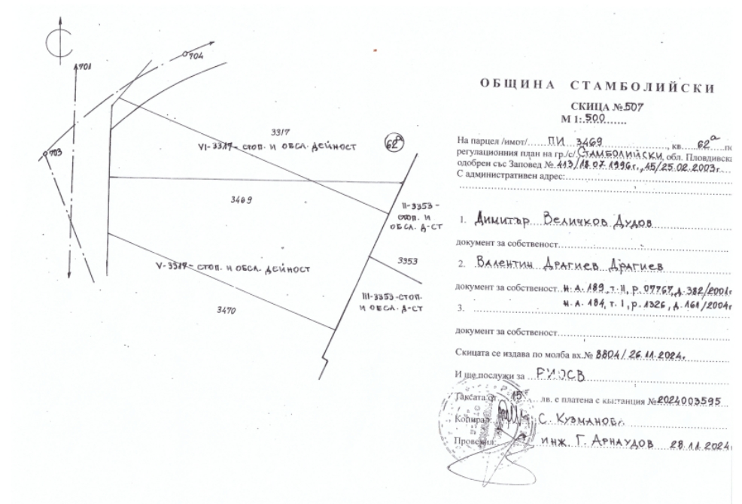

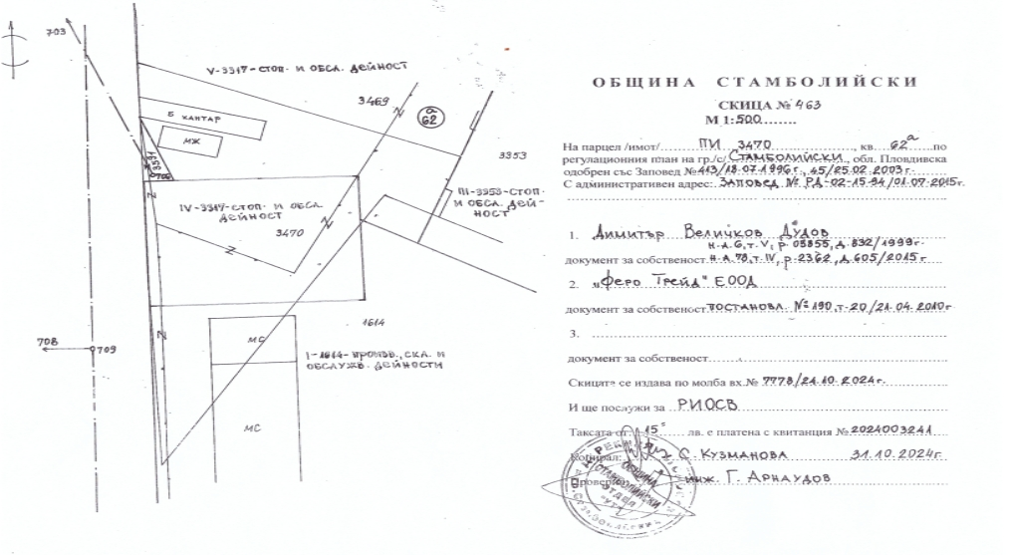

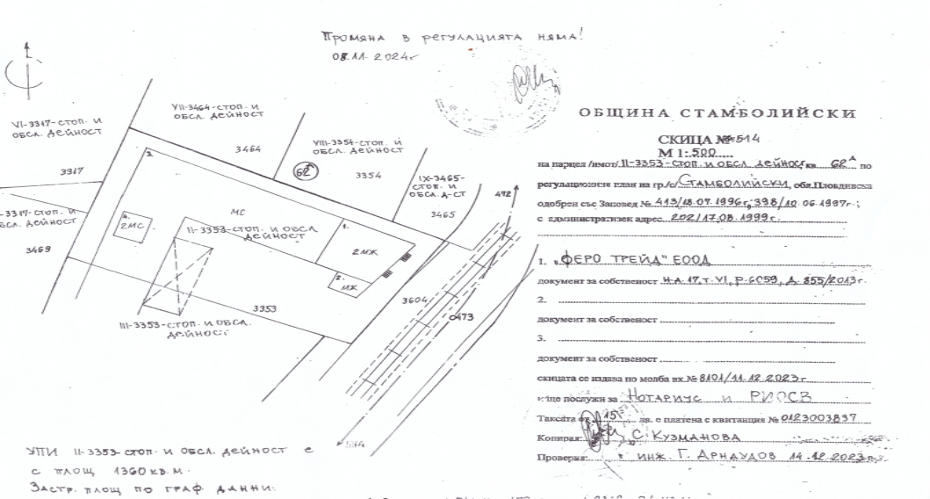

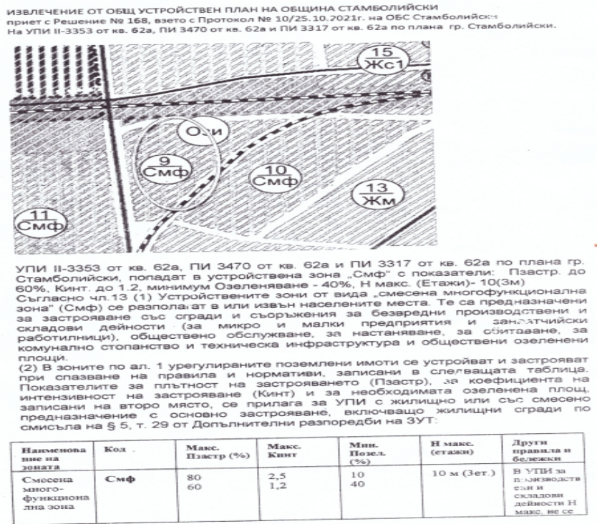

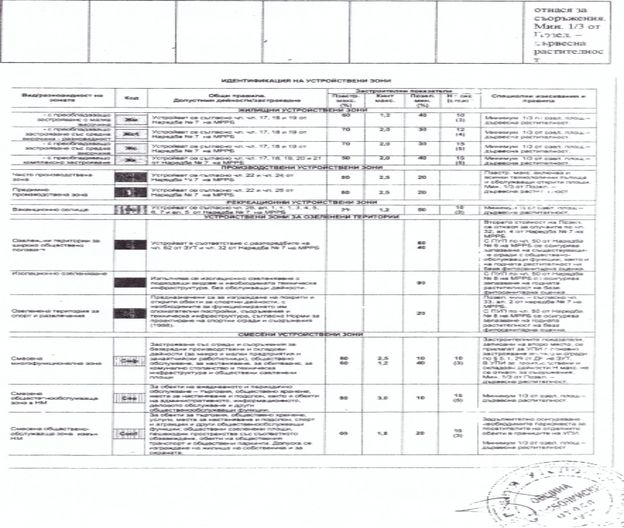

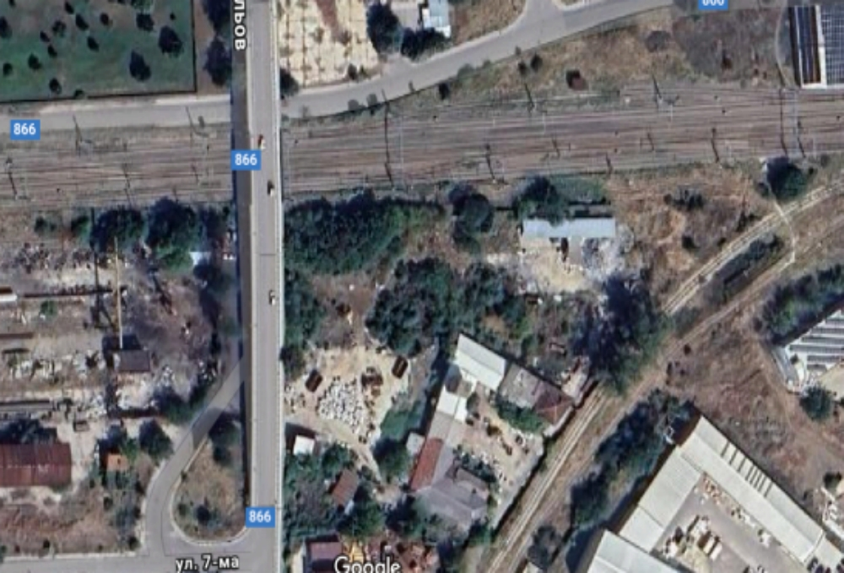

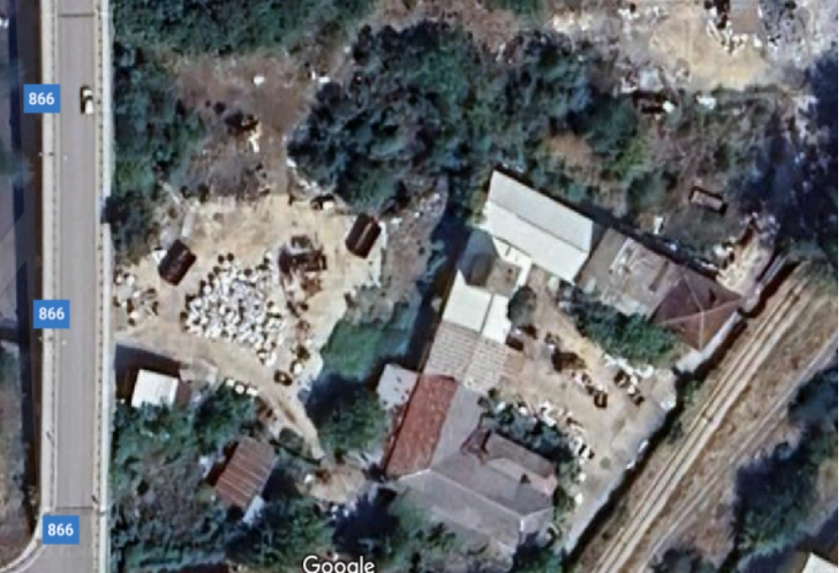

Площадката **не попада** в границите на Защитени зони по смисъла на Закона за биологичното разнообразие /*обн. ДВ бр. 77 от 09.08.2002 г., изм. ДВ бр. 98 от 27.11.2018 г.*/ от мрежата „НАТУРА 2000“ и/или съгласно Закона за защитените територии, както и няма наличие на природна забележителност.

Най-близко разположените Защитени зони от Натура 2000 са: „**Река Марица“, с код BG0000578 -**Защитена зона е тип B – защитена зона по Директива 92/43/ЕЕС за опазване на природните местообитания и на дивата флора и фауна и „Бесапарски ридове“ с код BG0002057.

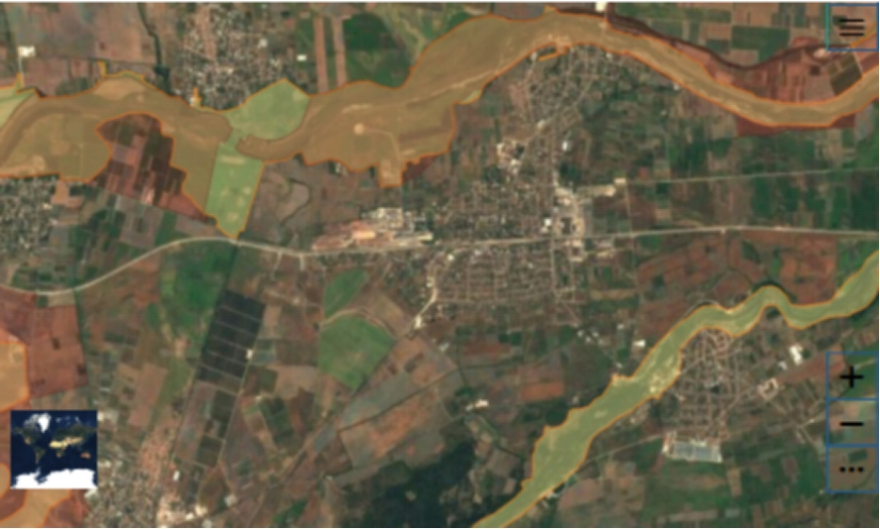

Предвид местоположението, характера и мащаба на инвестиционното предложение, извършената преценка за вероятната степен на отрицателно въздействие е, че не се очаква отрицателно въздействие върху Защитените зони.

Не се засягат обекти, подлежащи на здравна защита, както и обекти на културното наследство.

Реализацията и последващата експлоатация на инвестиционното предложение е с локален характер и няма да окаже трансгранично въздействие

1. **Съществуващо земеползване по границите на площадката или трасето на инвестиционното предложение.**

„МИГ СТИИЛ“ ЕООД е ползвател на горецитираните терени, съгласно Договор за наем от 02.12.2024г. с „Феро Трейд“ ЕООД, ЕИК 200885133, седалище и адрес на управление гр. Стамболийски, бул. „Тракия“ № 14 и Димитър Величков Дудов, ЕГН 5809034503 – физическо лице.

Площадката е с изградена инфраструктура и отговаря на изискванията за площадките за третиране на производствени/неопасни отпадъци, заложени в чл. 38, ал. 1 на Закона за управление на отпадъците (*обн. ДВ бр. 53 от 13.07.2012 г., с посл. изм. и доп.).*

С настоящото инвестиционно предложение не се предвижда ново строителство - площадката е с изгадена инфраструктура, сигуряваща извършване на дейностите, предмет на настоящото ИП. Площадката не засяга обработваеми земеделски земи, озеленени и затревени площи. В близост до нея няма гъсто населени и застроени площи. Съседно стоящите имоти са предимно за производствени и складови дейности. С реализацията на ИП няма да се наруши или увеличи антропогенното натоварване в района. Предлаганата дейност на противоречи на оформената устройствена зона и е напълно допустима при спзване на изискванията на нормативните актове.

При реализацията на инвестиционното предложение няма да бъдат засегнати съседните ползватели на УПИ.

**10. Чувствителни територии, в т.ч. чувствителни зони, уязвими зони, защитени зони, санитарно-охранителни зони около водоизточниците и съоръженията за питейно-битово водоснабдяване и около водоизточниците на минерални води, използвани за лечебни, профилактични, питейни и хигиенни нужди и др.; Национална екологична мрежа.**

Имотът, предмет на инвестиционното предложение не попада в обхвата на санитарно охранителни зони около водоизточници, не засяга съоръжения за питейно-битово водоснабдяване и не се намира около водоизточници на минерални води.

Територията на ИП не попада в определените райони със значителен потенциален риск от наводнения, както и в зони, които могат да бъдат наводнени, съобразно картите на районите под заплаха от наводнения, при сценариите посочени в чл.146е от Закона за водите (ЗВ) и поради тази причина за района на настоящото ИП не са предвидени мерки в План за управление риска от наводнения (ПУРН) на Източнобеломорски район (ИБР).

Имотът не попада в границите на Защитени зони по смисъла на Закона за биологичното разнообразие от мрежата „НАТУРА 2000“.

Не се засягат обекти подлежащи на здравна защита, както и обекти на културното наследство. Реализацията и последващата експлоатация на инвестиционното предложение е с локален характер и няма да окаже трансгранично въздействие.

**11. Други дейности, свързани с инвестиционното предложение (например добив на строителни материали, нов водопровод, добив или пренасяне на енергия, жилищно строителство).**

Настоящето инвестиционно предложение не е свързано с добив на строителни материали.

Не се предвижда добив на енергия и/или изграждане на нов електопровод, т.к. имота е присъединен към изградена електро-преносна мрежа.

Площадката е подбрана с изградена инфраструктура, която покрива изискванията за релизацията на ИП и няма да се налага извършването на мащабни строителни работи свързани с изграждане на нови сгради.

В използваните за преработка на пластмасовите отпадъци съоръжения и инсталации не е необходимо изпиране и/или сушене на суровината по време на смилането. Във връзка с това не се налага използване води за производствени нужди, в следствие на което няма да се формират отпадни производствени води. С оглед на това няма да е необходимо изграждане на нови водовземни съоръжения.

Достъпът към площадката няма да се промени и ще се извършва от съществуващия вход, като няма необходимост от изграждане на нови пътища.

**12. Необходимост от други разрешителни, свързани с инвестиционното предложение.**

За реализирането и последващата експлоатация на ИП е необходим документ за извършване на дейности по третиране на отпадъци, съгласно чл. 35 от ЗУО, за което дружеството ще инициира процедура по извършване на регистрация и издаване на регистрационен документ.

**III. Местоположение на инвестиционното предложение, което може да окаже отрицателно въздействие върху нестабилните екологични характеристики на географските райони, поради което тези характеристики трябва да се вземат под внимание, и по-конкретно:**

**1. съществуващо и одобрено земеползване;**

Реализацията на инвестиционното намерение няма да въздейства върху земеползването. Всички елементи на инвестиционното намерение се реализират на терен с трайно ползване за производствена и складова дейност. Инвестиционното предложение не засяга други ползватели на земи.

**2. мочурища, крайречни области, речни устия;**

Имотът предмет на ИП не се намира в близост до и не засяга мочурища, крайречни области и речни устия.

**3. крайбрежни зони и морска околна среда;**

Имотът предмет на ИП не се намира в близост до и не засяга крайбрежни зони и морска околна среда

**4. планински и горски райони;**

Имотът предмет на ИП не се намира в близост до и не засяга планински и горски райони.

**5. защитени със закон територии;**

Имотът предмет на ИП не попада в и няма близост със защитени зони, върху които може да окаже влияние.

**6. засегнати елементи от Националната екологична мрежа;**

Имотът предмет на ИП е в урбанизирана територия на гр. Стамболийски и не засяга елементи от Националната екологична мрежа.

**7. ландшафт и обекти с историческа, културна или археологическа стойност;**

Имотът предмет на ИП е в урбанизирана територия на гр. Стамболийски и не засяга обекти с историческа, културна или археологическа стойност

**8. територии и/или зони и обекти със специфичен санитарен статут или подлежащи на здравна защита**.

Имотът предмет на ИП не се намира в близост до територии и/или зони и обекти със специфичен санитарен статут или подлежащи на здравна защита.

**IV. Тип и характеристики на потенциалното въздействие върху околната среда, като се вземат предвид вероятните значителни последици за околната среда вследствие на реализацията на инвестиционното предложение:**

**1. Въздействие върху населението и човешкото здраве, материалните активи, културното наследство, въздуха, водата, почвата, земните недра, ландшафта, климата, биологичното разнообразие и неговите елементи и защитените територии.**

***Въздействие върху населението и човешкото здраве***

Териториалният обхват на въздействието е ограничен само в рамките на разглеждания имот. Имотът предмет на ИП е разположен в урбанизираната зона на гр. Стамболийски. Характерът на инвестиционното предложение не предполага отрицателно въздействие върху населението на града.

***Въздействие върху материалните активи***

Реализацията на ИП обуславя увеличаване на материалните активи на територията на обекта. В тази връзка въздействието върху материалните активи от реализацията на ИП, би следвало да се оцени като положително.

***Въздействие върху културното наследство***

Местоположението и характерът на ИП не предполагат въздействие върху обекти с историческа, културна или археологическа стойност.

***Въздействие върху атмосферния въздух и атмосферата* -** при реализация на инвестиционното предложение не се предвижда генериране на отпадъчни газове. В тази връзка не се очакват негативни въздействия върху атмосферата и атмосферния въздух в района. Не се предвижда на площадката да се експлоатират източници на организирани и неорганизирани емисии.

***Въздействие върху води и почви***

***Повърхностни води***

При реализацията на ИП няма да се използват повърхностни води.

***Подземни води***

Имотът, предмет на инвестиционното предложение не попада в обхвата на санитарно охранителни зони около водоизточници, не засяга съоръжения за питейно-битово водоснабдяване и не се намира около водоизточници на минерални води.

На площадката се формират битово –фекални води и дъждовни води. Дейността не е свързана с употреба на химични вещества и смеси. В обекта няма да са налични опасни химични вещества, посочени в приложение №3 на Закона за опазване на околната среда. Няма да се съхраняват на открито опасни вещества и смеси, не се очаква формиране на замърсени дъждовни води.

***Почви***

При реализация на инвестиционното предложение не се предвижда негативно въздействие върху почвите в района. Съхраняваните отпадъци нямат контакт с почви.

***Въздействие върху земните недра***

Не се очаква въздействие върху земните недра. Площадката е закрита а подът е покрит с непропосклива настилка.

***Въздействие върху ландшафта***

Имотът е с изградена инфраструктура и не е необходимо изграждане на нови сгради. Реализирането на ИП няма да окаже отрицателно въздействие върху ландшафта в района.

***Шум и вибрации* –** не се предвижда генериране на шумово натоварване и вибрации. При реализиране и експлоатация на ИП, няма да се генерира шум, надвишаващ граничните стойности, определени в таблица № 2 от Приложение № 2 към чл. 5 на Наредба № 6 от 26.06.2006г. за показатели за шум в околната среда, отчитащи степента на дискомфорт през различните части на денонощието, граничните стойности на показателите за шум в околната среда, методите за оценка на стойностите на показателите за шум и вредните ефекти от шума върху здравето на населението (*обн. ДВ, бр. 58 от 18.07.2006г., с посл. изм. и доп*.).

При реализацията и последващата експлоатация на ИП, не се предвижда повишаване на шумовото натоварване в района на площадката, както и местата на въздействие.

***Въздействие върху биологичното разнообразие и неговите елементи***

Местоположението и характера на ИП не предполагат въздействие върху биологичното разнообразие и неговите елементи.

***Въздействие върху защитени територии***

Исканото ИП, не попада в близост до и в/на самата площадката няма и не попадат в обхвата на територии със защитен статут съгласно Закона за биологичното разнообразие (Натура 2000) и/или съгласно Закона за защитените територии, както и няма наличие на природна забележителност, поради което не се очаква въздействие върху този компонент.

При спазване на одобрените проекти и законови изисквания не се очаква отрицателно въздействие върху компонентите на околната среда - атмосферен въздух, води, почвата, земни недра, ландшафт, климат, биоразнообразие и неговите елементи.

**2. Въздействие върху елементи от Националната екологична мрежа, включително на разположените в близост до инвестиционното предложение.**

Имотът в който ще се реализира Инвестиционното предложение е с трайно предназначение на територията /ТПТ/ Урбанизирана, с начин на трайно ползване /НТП/ - Производствен терен. Площадката **не попада** в границите на Защитени зони по смисъла на Закона за биологичното разнообразие /*обн. ДВ бр. 77 от 09.08.2002 г., изм. ДВ бр. 98 от 27.11.2018 г.*/ от мрежата „НАТУРА 2000“.

Най-близко разположените Защитени зони от Натура 2000 са: „**Река Марица“, с код BG0000578 -** Защитена зона е тип B – защитена зона по Директива 92/43/ЕЕС за опазване на природните местообитания и на дивата флора и фауна и „Бесапарски ридове“ с код BG0002057.

Предвид местоположението, характера и мащаба на инвестиционното предложение, извършената преценка за вероятната степен на отрицателно въздействие е, че не се очаква отрицателно въздействие върху Защитените зони.

**3. Очакваните последици, произтичащи от уязвимостта на инвестиционното предложение от риск от големи аварии и/или бедствия.**

Работните проекти, както и експлоатацията на обекта ще бъдат изпълнени по всички нормативни изисквания и бъдещия обект няма да доведе до замърсяване компонентите на околната среда.

При спазване на необходимите норми на проектиране и нормативни изисквания, риск от аварии, бедствия и инциденти в околната среда няма да има.

При реализацията и последващата експлоатация на ИП, не се очакват отрицателни последици, произтичащи от уязвимостта на инвестиционното предложение от риска от големи аварии и/или бедствия.

Площадката е проектирана и ше е изградена, съгласно изискванията на Наредба № Iз-1971 от 29.10.2009г. за строително-технически правила и норми за осигуряване на безопасност при пожар (*обн. ДВ, бр. 96 от 04.12.2009г., изм. и доп*.). Ще се експлоатира при спазване на изискванията, заложени в Наредба № 8121з647 от 01.10.2014г. за правилата и нормите за пожарна безопасност при експлоатацията на обектите (*обн. ДВ, бр. 89 от 28.10.2014г., изм. и доп*.). На територията на площадката ще се създаде добра организация за ефективно прилагане на заложените в технологичния процес схеми за дейности с отпадъци, за което е налице и необходимата техническа обезпеченост, както и ще се спазват всички изисквания заложени в действащото законодателство, което ще доведе до минимум риска от аварии и/или бедствия.

**4. Вид и естество на въздействието (пряко, непряко, вторично, кумулативно, краткотрайно, средно и дълготрайно, постоянно и временно, положително и отрицателно).**

**Положително въздействие:** Реализирането на инвестиционното предложение ще окаже единствено положително дълготрайно въздействие. Пряко положително въздействие ще има върху околната среда, икономическия и социален живот на гражданите и бизнеса, както и ще благоприятства за устойчивото развитие на жителите в региона.

Местоположението на обекта, осигурява най – благоприятни условия за упражняване на дейностите и опазване на компонентите на околната среда.

**Отрицателно въздействие:** не се очаква отрицателно въздействие.

**5. Степен и пространствен обхват на въздействието - географски район; засегнато население; населени места (наименование, вид - град, село, курортно селище, брой на населението, което е вероятно да бъде засегнато, и др.).**

Потенциалните въздействия могат да се оценят, като:

• Въздействия с малък териториален обхват – не се очакват

• Въздействия с локален характер – не се очакват

• Въздействия върху засегнато население – не се очакват

• Трансгранични въздействия – не сe очакват

Предвид характера и мащаба на инвестиционното предложение, реализацията му има локален обхват и не се очаква да засегне в негативен аспект населението на гр. Стамболийски.

Имайки предвид същността на инвестиционното предложение, разстоянието до най-близките жилищни сгради и местоположението на площадката предмет на инвестиционното предложение, при реализацията не се очаква отрицателно въздействие върху здравето на хората и компонентите на околната среда.

Положително въздействие ще бъде осъществено на местно, регионално и национално ниво, осигурявайки екологосъобразно управление на отпадъците. Обхватът на въздействие ще е на национално ниво.

Реализацията и последващата експлоатация на ИП ще се осъществява без да засяга местообитания, видове и население.

**6. Вероятност, интензивност, комплексност на въздействието.**

Вероятността и интензивността на въздействията върху компонентите на околната среда се очакват да бъдат следните:

- върху населението и човешкото здраве – ниска вероятност, ниска интензивност;

- върху материалните активи – средна вероятност, средна интензивност;

- върху културното наследство – не се очаква въздействие;

- върху въздуха– средна вероятност, ниска интензивност;

- върху водата– не се очаква въздействие върху повърхностните води;

- върху почвата – не се очаква въздействие;

- върху земните недра – не се очаква въздействие;

- върху ландшафта – не се очаква въздействие;

- върху климата – не се очаква въздействие;

- върху биологичното разнообразие и неговите елементи – ниска вероятност, ниска интензивност;

- върху защитените територии - не се очаква въздействие.

Местоположението и дейностите заложени в ИП не предполагат въздействие върху населението и човешкото здраве, атмосферния въздух, повърхностните води.

Местоположението и дейностите заложени в ИП не предполагат въздействие върху ландшафта, биологичното разнообразие, Националната екологична мрежа и обектите с историческа, културна и археологическа стойност.

При спазване на нормален режим на експлоатация и прилагането на всички мерки за предотвратяване или минимизиране на потенциалните въздействия не се очаква поява на отрицателно въздействие при реализация на инвестиционното предложение, върху здравето на хората и компонентите на околната среда.

**7. Очакваното настъпване, продължителността, честотата и обратимостта на въздействието.**

**Положително въздействие** ще започне да се проявява непосредствено след стартиране на дейността - предмет на ИП. Положителното въздействие на района ще бъде с дълготраен характер.

**Отрицателно въздействие** върху здравето на хората и компонентите на околната среда е сведено до минимум и е възможно единствено при аварийни ситуации. Минимизирането на ефекта е гарантирано от прилагането на мерки за минимизиране и недопускане на негативни въздействия. Минимизиране на въздействията може да се постигне и чрез периодичното инструктиране на персонала, периодична проверка на квалификация, отговорност и задължения на всяко лице чрез симулиране на аварийни ситуации.

Продължителност – не се очаква

Честота:

– постоянно – не се очакват негативни въздействия

– кратковременно – при аварийна ситуация

Обратимост - обратимост на въздействието може да се постигне, като се спазват нормативните условия и мерките за безопасност.

Местоположението и дейностите заложени в ИП не предполагат въздействие върху атмосферния въздух, повърхностните води, подземните води, ландшафта, биологичното разнообразие, Националната екологична мрежа и обектите с историческа, културна и археологическа стойност.

**8. Комбинирането с въздействия на други съществуващи и/или одобрени инвестиционни предложения.**

Реализацията и последващата експлоатация на ИП, не е комбинирано с въздействия на други съществуващи и/или одобрени инвестиционни предложения.

**9. Възможността за ефективно намаляване на въздействията.**

С оглед предотвратяване и намаляване на значителни отрицателни въздействия върху околната среда и човешкото здраве при реализиранена инвестиционното предложение ще се включат следните мерки:

* осигуряване на квалифициран обслужващ персонал за безопасно функциониране на площадката;
* пълно ограничаване на възможностите за неконтролиран достъп на хора и животни;
* предотвратяване и намаляване на риска за човешкото здраве;
* спазване на законовите и нормативни изисквания за осигуряване на здравословни и безопасни условия на труд;
* спазване на законовите и нормативни изисквания за пожарна и аварийна безопасност;

**10. Трансграничен характер на въздействието.**

Реализацията на инвестиционното предложение няма да окаже въздействие с трансграничен характер.

**11. Мерки, които е необходимо да се включат в инвестиционното предложение, свързани с избягване, предотвратяване, намаляване или компенсиране на предполагаемите значителни отрицателни въздействия върху околната среда и човешкото здраве.**

Осъществяването на инвестиционното предложение няма да доведе до отрицателни въздействия върху околната среда. Цялостната дейност на “МИГ СТИИЛ” ЕООД ще бъде извършвана така, че да не довежда до ситуации, оказващи отрицателно въздействие върху околната среда.

- Използване на най-добрите технологии и практики при проектирането и експлоатацията на обекта.

Относно здравословните и безопасни условия на труд и намаляване отрицателни въздействия върху човешкото здраве:

- Първоначален и периодичен инструктажи по безопасна работа и спазване на безопасни условия на труд

- Спазване на инструкциите за безопасна работа на площадката;

- Спазване на поставените условия в издаденото решение за преценка необходимост от ОВОС и решение по реда на ЗУО

По време на закриване - демонтиране на оборудването, почистване и привеждане на площадката на инвестиционното предложение във вид подходящ за последващо ползване

* 1. **Опазване на „Атмосферния въздух и атмосферата“**

Ще се извършва основно съгласно **Закон за чистотата на атмосферния въздух** */Обн. ДВ. бр.45 от 28.05.1996г., изм. и доп./*, както и **Закон за управление на отпадъците** */Обн. ДВ. бр.53 от 13.07.2012 г. изм. и доп./* и допълващите ги подзаконови нормативни актове.

Разглежданите мерки за недопускане и намаляване на отрицателното въздействие върху компонент въздух, включват:

* осъществяване на дейности, които не причиняват замърсяване на атмосферния въздух, нарушаване на озоновия слой и промяна в климата;
* на площадките няма да се извършва нерегламентирано изгаряне на отпадъците;
* няма да бъдат съхранявани на открито отпадъци, съдържащи летливи органични съединения.
* Трафикът на товарните коли да се планира по-начин, позволяващ най-малко неблагоприятно въздействие на изгорелите газове от ДВГ и опасности от злополуки;
* Производствените халета с мелниците за раздробяването на отпадъчната пластмаса ще се оборудва с подходяща аспирация, която да улавя праховите емисии формирани от дейността и след пречистване да ги извежда в атмосферата.

* 1. **Опазване на компонент „Води“**

Опазването на водите ще се извършва основно съгласно: **Закон за водите** */Обн. ДВ. бр.67 от 27.07.1999г., изм. и доп./* и **Закон за управление на отпадъците**, както и допълващите подзаконови нормативни актове.

Опазването на водите се свежда до недопускане на изтощаване, замърсяване и увреждане, с цел поддържане на необходимото количество и качество на водите и здравословна околна среда, съхраняване на екосистемите, запазване на ландшафта и предотвратяване на стопански щети, включително: постигане на добро екологично състояние на повърхностните води; добро количествено и химично състояние на подземните води; намаляване на необходимостта от пречистване на водите преди тяхното използване; осигуряване развитието на водните екосистеми и свързаните с тях сухоземни екосистеми.

Водите и водните обекти се опазват от замърсяване и увреждане, чрез следните мерки:

1. Недопускане на разливи, водещи до въвеждане на приоритетно опасни вещества във водите;
2. Недопускане на разливи, водещи до въвеждане на други вещества във водите;
3. Спазване на регламентираните забрани за дейности с отпадъци и опасни вещества в места, откъдето може да произтече замърсяване на водите;

Реализацията и последващата експлоатация на ИП ще се осъществява в съответствие с ЗУО и подзаконовите нормативни актове.

При експлоатацията на ИП няма да се генерират ***производствени води.***

* 1. **Опазване на компонент „Почви“**

Опазването на почвите ще се извършва основно съгласно: **Закон за опазване на околната среда**, **Закон за почвите**, **Закон за управление на отпадъците**и всички допълващи подзаконови нормативни актове.

Реализацията на инвестиционното намерение няма да доведе до унищожаване или увреждане на почва. Реализациянта на инвестиционното предложение не включва дейности, свързани с промяна качеството на почвите. ИП ще се реализира на площадката, без да се въздейства върху качеството на почвите в района.

* 1. **Опазване на компонент „Биологично разнообразие“**

Опазването на този компонент се извършва съгласно **Закон за биологичното разнообразие** */Обн. ДВ. бр.77 от 09.08.2002г., с посл. изм. и доп./*.

Опазването на биологичното разнообразие се извършва, чрез спазване на следните ЗАБРАНИ:

1. Забранява се намесата на ръководството, персонала и временно пребиваващите на територията на площадката в условията в местообитания, съобразно екологичните изисквания на съответния вид;
2. Забранява се регулиране на неместни видове, които са или биха могли да бъдат въведени целенасочено или случайно в природата и да застрашат местни видове.

За всички жизнени стадии от развитието на животинските видове се забраняват:

1. Всички форми на умишлено улавяне или убиване на екземпляри с каквито и да е

уреди, средства и методи;

1. Преследване и обезпокояване, особено през периодите на размножаване, отглеждане на малките, презимуване и миграция;
2. Унищожаване или вземане на яйца, включително в случаите, когато те са изоставени; разрушаване, увреждане или преместване на гнезда;
3. Увреждане или унищожаване на места за размножаване, почивка и струпване по време на миграция;
4. Вземане на намерени мъртви екземпляри;
5. Притежаване, отглеждане, пренасяне, превозване, търговия и предлагане за продажба или размяна на взети от природата екземпляри;
6. Препариране, притежаване, излагане на публични места, пренасяне, превозване, търговия и предлагане за продажба или размяна на препарирани екземпляри;
7. Разрушаването, увреждането или преместването на гнезда на птици.

* 1. **Опазване на компоненти „Земни недра, ландшафт и минерално разнообразие“**

Дружеството ще извършва дейност само и единствено на територията на площадката (имота), което не би довело до негативно влияние върху земните недра, ландшафта и минералното разнообразие в района.

* 1. **Предотвратяване на негативно въздействие върху населението**

Реализирането на инвестиционното намерение по никакъв начин не би могло да окаже негативно влияние върху населението.

Предвидената чрез инвестиционното намерение дейност, няма да доведе до извънредна и/или свръхексплоатация на природни ресурси.

Реализирането на инвестиционното намерение, не води до нерегламентирано изпускане на вредни емисии, шум и/или друг източник на негативно въздействие.

Дейността на дружеството, ще се извършва законосъобразно и в отдалечена от жилищни сгради зона, което свежда до нула причината за дискомфорт на населението.

**V. Обществен интерес към инвестиционното предложение.**

Съгласно изискванията на чл. 6, ал. 9 от Наредбата за условията и реда за извършване на оценка на въздействието върху околната среда */Наредбата за ОВОС//обн. ДВ бр. 25 от 18.03.2003 г., посл. изм. и доп./,* за изясняване на обществения интерес по чл. 6, ал. 1 от същата наредба, Компетентният орган или оправомощено от него длъжностно лице:

1. Осигурява обществен достъп до информацията по настоящото приложение № 2, като поставя съобщение на своята интернет страница и по друг начин за най – малко 14 дни за достъпа до информацията и за изразяване на становища от заинтересовани лица.
2. Предоставя копие на Искането по чл. 6, ал. 1 от Наредбата за ОВОС и информацията по приложение № 2 на електронен носител на съответната община/район/кметства по чл. 5, ал. 2.

В съответствие с изискванията на чл. 4 ал.2 от Наредбата за условията и реда за извършване на ОВОС, едновременно с уведомяването на РИОСВ – Пловдив възложителят е информирал писмено и засегнатата общественост чрез публикуване на ИП в средство за масово осведомяване.

До настоящият момент не са постъпили писмени или устни възражения относно инвестиционното предложение.

Дата:......................... с уважение,